PROJETO ADMINISTRATIVO-FINANCEIRO.

A avaliação N2, será particionada em duas etapas de implementação:

1° etapa: ENTREGA 24/09/2025 – Peso: 40%

2° etapa: ENTREGA 22/10/2025 – Peso: 60%

Observações do Projeto:

Funcionalidades que serão implementadas:

* MANTER FORNECEDOR
* MANTER CLIENTE
* MANTER FATURADO
* MANTER TIPO DE RECEITA
* MANTER TIPO DE DESPESA
* REGISTRAR CONTAS A PAGAR
* REGISTRAR CONTAS A RECEBER

Regras de negócios:

* Cadastros não podem ser excluídos.
* Cadastros devem ser INATIVADOS
* Cadastros devem possível REATIVAR um registro INATIVO
* Um registro de contas a pagar, pode ser classificado em uma ou mais Tipo de DESPESAS
* Um registro de contas a receber, pode ser classificado em uma ou mais Tipo de RECEITAS
* Um registro de contas a pagar ou a receber, pode ter uma ou mais PARCELAS com data de vencimento distinto.

ATIVIDADE 1° Etapa:

Será implementando um processador de PDF, utilizando LLM (recomenda-se Gemini), para extrair os dados de uma nota fiscal (CONTAS A PAGAR) e devolver em formato JSON

Campos obrigatórios que devem ser extraídos:

* Fornecedor
  + Razão Social
  + Fantasia
  + CNPJ
* Faturado
  + Nome Completo
  + CPF
* Número da Nota Fiscal
* Data de Emissão
* Descrição dos produtos (não será necessário criar uma entidade PRODUTOS)
* Quantidade de Parcelas (Neste momento vamos trabalhar com uma parcela, porém com estrutura para receber mais de uma parcela)
* Data de Vencimento
* ValorTotal
* Classificação da DESPESA (Neste momento vamos trabalhar com uma classificação de DESPESA por registro, porém com estrutura para receber mais de uma classificação)

DESPESA não é um campo extraído. Deverá ser interpretado pelo Gemini. Conforme os produtos da Nota Fiscal, classifica-se o registro:

Ex.:

* Compra de Oleo Diesel 🡪 Classifica-se na categoria MANUTENÇÃO E OPERAÇÃO
* Compra de Material Hidráulico 🡪 Classifica-se na categoria INFRAESTRUTURA E UTILIDADES

PRINCIPAIS CATEGORIAS DE DESPESAS (Com o passar do tempo, haverá mais DESPESAS)

* INSUMOS AGRÍCOLAS:
  + Sementes, Fertilizantes, Defensivos Agrícolas, Corretivos
* MANUTENÇÃO E OPERAÇÃO:
  + Combustíveis e Lubrificantes
  + Peças, Parafusos, Componentes Mecânicos
  + Manutenção de Máquinas e Equipamentos
  + Pneus, Filtros, Correias
  + Ferramentas e Utensílios
* RECURSOS HUMANOS:
  + Mão de Obra Temporária
  + Salários e Encargos
* SERVIÇOS OPERACIONAIS:
  + Frete e Transporte
  + Colheita Terceirizada
  + Secagem e Armazenagem
  + Pulverização e Aplicação
* INFRAESTRUTURA E UTILIDADES:
  + Energia Elétrica
  + Arrendamento de Terras
  + Construções e Reformas
  + Materiais de Construção
* ADMINISTRATIVAS:
  + Honorários (Contábeis, Advocatícios, Agronômicos)
  + Despesas Bancárias e Financeiras
* SEGUROS E PROTEÇÃO:
  + Seguro Agrícola
  + Seguro de Ativos (Máquinas/Veículos)
  + Seguro Prestamista
* IMPOSTOS E TAXAS:
  + ITR, IPTU, IPVA, INCRA-CCIR
* INVESTIMENTOS:
  + Aquisição de Máquinas e Implementos
  + Aquisição de Veículos
  + Aquisição de Imóveis
  + Infraestrutura Rural

Será implementada uma interface gráfica WEB. Nesta o usuário carrega a nota fiscal em formato PDF . Modelo pode ser visualizado na Figura 1. Logo após carregar a nota fiscal, o usuário solicita a extração de dados, através de um Button, que aciona o Gemini que extrai e devolve os dados em formato JSON na TELA, ilustrado na FIGURA2.

**FIGURA1**: Modelo de interface para extração de dados

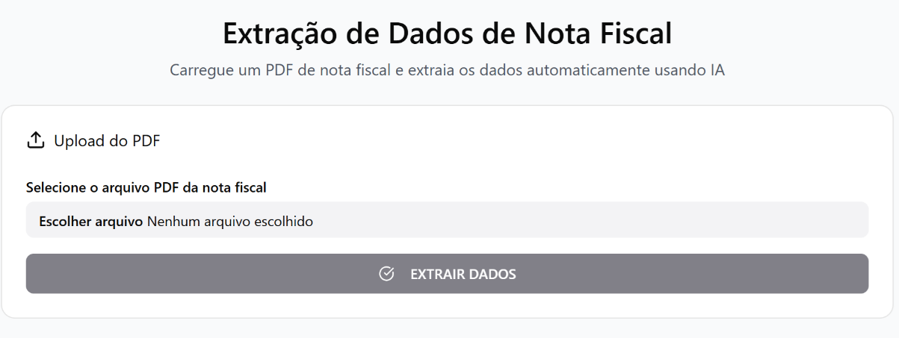

Fonte: Autor (2025)

**FIGURA2**: Modelo de interface para extração de dados

Fonte: Autor (2025)